Полугодовая административная контрольная работа по математике 5 класс
за 1 полугодие ( Мерзляк)
1 вариант
- Найдите значение выражения: 15* 304 – 304:8
- Решите уравнения: а) у: 14=99 ; б) 3х + 2х = 2225
- Реши задачу с помощью уравнения: Масса двух мешков с картошкой 84кг, причем первый мешок в 3 раза тяжелее второго. Найдите массу первого мешка.
4. Вычисли удобным способом: а) 4* 49* 25 б) 38 *72 + 38 *28
5. Чему равно 50 055 кг?
1) 5 т 55 кг; 2) 500 т 55 кг; 3) 50 т 55 кг; 4) 50 т 505 кг.
6. Геологи ехали до лагеря 4ч на грузовике и 3 ч на автобусе. Всего проехали 233км. С какой скоростью ехал автобус, если скорость грузовика была 32км\ч.?
7. Одна из сторон треугольника равна 22 см, вторая – в 2 раза короче первой, а третья – на 5 см длиннее второй. Вычислите периметр треугольника.
8. Укажите название фигуры, расположенной слева от прямоугольника и найдите площадь прямоугольника со стороной 4 см и 8см
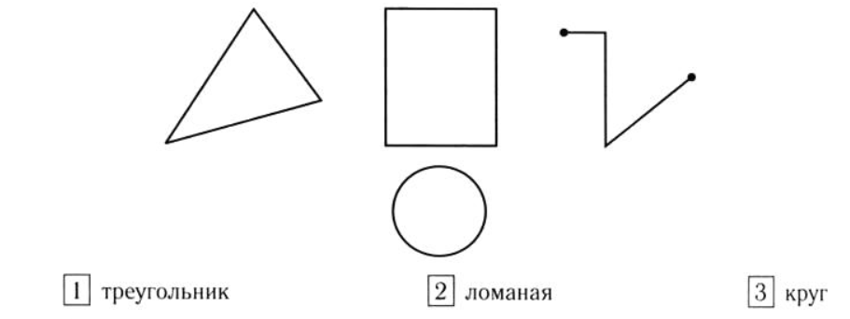

Полугодовая административная контрольная работа по математике 5 класс
за 1 полугодие ( Мерзляк)
2 вариант
- Найдите значение выражения: 58 *104 – 105:7
- Решите уравнения: а) у: 12=96 б) 7х + 4х = 1683
- Реши задачу с помощью уравнения: Веревку длиной 72м разрезали на два куска так, что один из них оказался в 5 раз длиннее другого. Найдите длину большего куска.
4. Вычисли удобным способом: а) 5 *491 *20 б) 128* 142 - 128 *42
5. Чему равно 20 052 кг?
1) 2 т 52 кг; 2) 200 т 52 кг; 3) 20 т 52 кг; 4) 20 т 502 кг.
6. Туристы добирались до базы 2ч на электричке и 4 ч на автобусе. Всего проехали 316км. С какой скоростью шла электричка, если скорость автобуса была 45км\ч.?
7. Одна из сторон треугольника равна 16 см, вторая – в 2 раза короче первой, а третья – на 2 см длиннее второй. Вычислите периметр треугольника.
8. Укажите название фигуры, расположенной справа от прямоугольника и найдите площадь прямоугольника со стороной 5см и 7см
